**Incident 1.**

Graag het logo aanpassen van de website, we zijn er over uit dat we graag een ander logo op de hompepage willen zien.

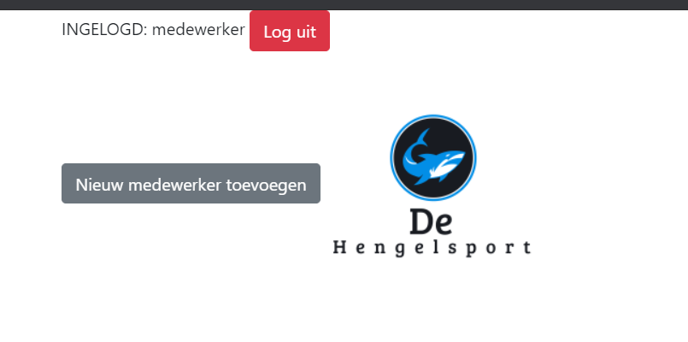

Het logo wordt toegevoegd aan de homepage.

**Incident 2.**

We willen graag dat er 2 nieuwe admin accounts worden aangemaakt.

1. Piet Janssen
2. Rene Vermeer

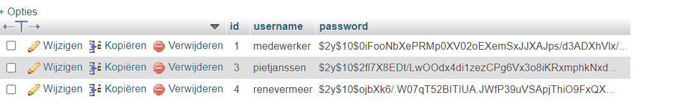

De admin accounts worden toegevoegd. De wachtwoorden zijn gehashed door de privacy van de applicatie. De wachtwoorden worden meegeleverd in en txt bestand.